Vacuumtank
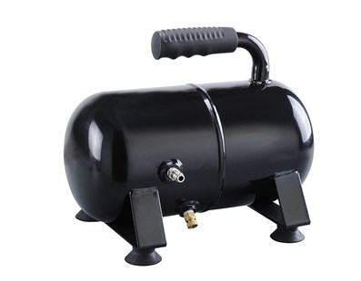
VP140-vacuümtank
voor vacuümplaat VB400
Zorgt voor een veel stabieler vacuüm, zodat de vacuümpomp niet zo vaak hoeft te starten.
Bij een klein vacuümlek is het vacuüm niet abrupt, maar gaat het erg langzaam verloren.

